

Liepājas Valsts tehnikums

# Interneta veikals

Kvalifikācijas eksāmena praktiskās daļas dokumentācija

Profesionālā kvalifikācija Programmēšanas tehniķis

Grupas nosaukums 4PT

Projekta izstrādātājs Kārlis Lācītis

Eksāmena datums 2023 gada

Liepāja 2023

# Programmatūras projekta tehniskās dokumentācijas saturs

Ievads 4

1. Uzdevuma formulējums 5

2. Programmatūras prasību specifikācija 6

2.1. Produkta perspektīva 6

2.2. Sistēmas funkcionālās prasības 7

2.3. Sistēmas nefunkcionālās prasības 15

2.4. Gala lietotāja raksturiezīmes 16

3. Izstrādes līdzekļu, rīku apraksts un izvēles pamatojums 17

3.1. Iespējamo (alternatīvo) risinājuma līdzekļu un valodu apraksts 18

3.2. Izvēlēto risinājuma līdzekļu un valodu apraksts 18

4. Sistēmas modelēšana un projektēšana 20

Šī nodaļa ietver shēmas un diagrammas kuras raksturo projekta veidojamo sistēmu. 20

4.1. Sistēmas struktūras modelis 20

4.2. Klašu diagramma / ER diagramma 21

4.3. Funkcionālais un dinamiskais sistēmas modelis 22

4.4. Aktivitāšu diagramma (Activity) 23

4.5. Lietojumgadījumu diagramma (Use Case) 25

4.6. Sistēmas moduļu apraksts un algoritmu shēmas 27

5. Lietotāju ceļvedis 28

6. Testēšanas dokumentācija 38

6.1. Izvēlētās testēšanas metodes, rīku apraksts un pamatojums 38

6.2. Testpiemēru kopa 38

6.3. Testēšanas žurnāls 38

7. Secinājumi 39

8. Lietoto saīsinājumu saraksts 40

9. Literatūras un informācijas avotu saraksts 41

# Ievads

Interneta veikali mūsdienās ir vairumam iedzīvotāju kļuvuši kā labākais veids kā piekļūt produktiem kuri nav pieejami tuvākajos veikalos vai reģionā, kā arī interneta veikali sagādā iespēju neizejot no mājas iegādāties sev vajadzīgās preces, tas var būt elektrotehnika, pārtika, mēbeles u.c.

Internet veikali ir ne tikai ērti lietot klientiem, bet arī tas sagādā savus plusus uzņēmumiem, tas ir, jaunus klientus kuri iepriekš nebija dzirdējuši par jūsu uzņēmumu, kā arī palielina iespējamība ka jau pastāvošus klientus kuriem ir grūtības iegādāties jūsu preces klātienē vēlēsies iepirkties interneta veikalā. Galvenā ideja šim interneta veikalam ir viegla uzturēšana, visas preces parametri (tagi, attēli, izmēri, cena u. tml.) ir aprakstāmi pašā interneta vietnē administrācijas sadaļā, tādā veidā izvairoties no strādāšanas ar datubāžu administrēšanas rīkiem un aizvietojot to ar jau saliktiem SQL vaicājumiem kuri tiks veikti pēc produkta informācijas uzņemšanas.

Interneta veikali sagādā ērtību klientiem un projekta mērķis ir šo pašu ērtību sagādāt gan klientiem, gan interneta veikala datu uzturētājiem.

# Uzdevuma formulējums

Lai izveidotu funkcionālu interneta veikalu ir nepieciešams sākt ar datubāzi kurā tiks uzturēta informācija par produktiem, tas ir, produkta apraksti, . Šajā datubāzē arī vajag uzglabāt klientu informāciju, tas ir, vārds, uzvārds, ielogošanās vārds, parole, tālruņa nr., e-pasta adrese.

Lietojot React bibliotēku (Kopā aplikācija sastāvēs no JavaScript, HTML, CSS) izveidot internet veikala aplikāciju kurā ir mājas sadaļa, groza sadaļa, meklēšanas sadaļa, padziļināta produkta informācijas sadaļa, navigācijas joslas sadaļa. Mājas sadaļā tiek parādītas populārākās preces, preces ar akcijām. Navigācijas josla satur meklēšanas logu, kur ievadot informāciju un nospiežot meklēt pogu tiks atlasīti produkti ar līdzīgiem nosaukumiem, vēl navigācijas josla satur pogas kuras satur izvēlnes sarakstus padziļinātākai preču meklēšanai uz kurām nospiežot lietotājs tiek pārvietots uz meklēšanas sadaļu ar noteiktiem filtriem jau ieslēgtiem. Meklēšanas sadaļā var filtrēt preces pēc to nosaukuma, tipa, izmēra u.tml. visas parādītās preces satur ielikt grozā nospiežot pogu kura atrodas zem katra produkta. Padziļināta produkta informācijas sadaļa sastāv no ielikt grozā pogas un arī tiek parādītas visas produkta specifikācijas. Groza sadaļā tiek parādīti visi produkti kurus klients ir izvēlējies, šos produktus ir iespējams noņemt no groza, satur arī veikt pirkumu pogu kura pārslēgs aktīvo logu uz produkta saņemšanas logu priekš informācijas precizēšanas kā paka tiks saņemta un kur, tālāk tiks attēlots logs kurā tiks teikts vai pieteikums pirkumam ir veiksmīgs.

Veikals satur arī administrēšanas sadaļu kurai var piekļūt no cita url galapunkta piemēram “www.internetaveikals.lv/admin” kuru ievadot pārlūkprogrammatūrā lietotāju sagaida ielogošanās logs lai verificētu ka lietotājs ir piederoš uzņēmumam. Tālāk kad veiksmīgi lietotājs ielogojas tiks parādīta informācijas apkopojuma sadaļa kur ir apkopota informācija no datu bāzes parādītas, tālāk ir produktu sadaļa kurā ir parādīti visi produkti, klāt pie šiem produktiem ir rediģēt poga (pārvieto lietotāju uz rediģēšanas logu kurā ir iespējams izmainīt informāciju produktam vai arī atmest izmaiņas), dzēst poga (nospiežot dzēst pogu vienmēr prasa vai lietotājs ir pārliecināts ka vēlas dzēst produktu). Produktu sadaļa arī satur pievienot pogu kuru nospiežot parādīsies pievienot sadaļa, šeit var precizēt visu produkta informāciju, tālāk ir saglābāt un atmest pogas. Nākamā sadaļa ir lietotāji kur var pārskatīt visu reģistrēto lietotāju informāciju, ir rediģēšanas poga un dzēšanas poga katram lietotājam. Kā arī admin panelī ir pirkumu sadaļa kur var atcelt pirkumus, izmainīt piegādes laikus un arī apstiprināt pirkumus.

# Programmatūras prasību specifikācija

Šī nodaļa sastāv no produkta perspektīvas, sistēmas funkcionālām prasībām un sistēmas nefunkcionālām prasībām.

## **Produkta perspektīva**

Programmas mērķis ir nodrošināt klientus ar iespēju pasūtīt preces attālināti, un nodrošināt klientiem vieglu produktu atrašanu. Klientiem ir jānodrošina izveidot lietotājus caur reģistrāciju, reģistrētiem lietotājiem ir jānodrošina ātrāka personīgās informācija ievade veicot pirkumu. Lietotājiem ir jābūt pieejamai informācijai par veiktajiem pirkumiem, šī informācija tālāk var tikt lietota lietotāju atbalstam lai verificētu lietotāju saistību ar pirkumu.

Administrācijas pusē programmai ir jānodrošina viegla datubāzes pārvalde, tas ir, pievienot jaunus produktus, rediģēt vai dzēst tos, veikt izmaiņas reģistrētiem lietotājiem un to dzēšanu Kā arī sistēmai ir jānodrošina administratoriem pievienot jaunus administrācijas lietotājus un to dzēšanu. Administratoriem ir jābūt iespējai pārskatīt pirkumu vēsturi, šīs ir nepieciešams klienta atbalstam.

## **Sistēmas funkcionālās prasības**

Šajā sadaļā ir apskatāmas sistēmas funkcionālas prasības

### 2.2.1. Lietotāju reģistrācija

Mērķis: Funkcija nepieciešama, lai atvieglotu klientu datu aizpildi maksājuma veikšanas brīdī un dot iespēja izveidot personalizētu vēlmju sarakstu.

Ievaddati:

|  |  |  |
| --- | --- | --- |
| Nosaukums | Obligāts | Piezīmes |
| E-pasts | Jā | Lietots ātrās informācijas aizpildīšanai maksājuma veikšanas procesā un tiek lietots lai nosūtītu klienta rēķinu par veikto pirkumu. |
| Lietotājvārds | Jā | Unikāls |
| Parole | Jā | Sastāv no vismaz 8 rakstzīmēm kurā ir obligāti jābūt lieliem burtiem, maziem burtiem, skaitļiem un simboliem. Piemērs: “pO5!J7Mx” |
| Vārds | Nē | Lietots ātrās informācijas aizpildīšanai maksājuma veikšanas procesā. |
| Uzvārds | Nē | Lietots ātrās informācijas aizpildīšanai maksājuma veikšanas procesā. |
| Tālruņa numurs | Nē | Lietots ātrās informācijas aizpildīšanai maksājuma veikšanas procesā. |
| Pieejas tiesības | Jā | Nav piekļuves administratora panelim bet ir pieeja pamata funkcijām |

Apstrāde: Nospiežot reģistrēšanas pogu, sistēma pārbauda vai visi obligātie ievadlauki ir aizpildīti ar derīgu informāciju un tiek veikta pārbaude vai ievadītie dati (e-pasts un lietotājvārds) jau netiek glabāti datubāzē. Ja pārbaudes process norit veiksmīgi tad tiek izveidots jauns lietotājs datubāzē kur parole tiek šifrēta.

Izvaddati: 1) Nepieciešamība aizpildīt obligātos datus

2) Paziņojums par sistēmā jau esošu lietotāju;

3) Paziņojums par veiksmīgu konta reģistrāciju

### 2.2.2. Administratora reģistrācija

Mērķis: Funkcija nepieciešama, lai darbinieki ar administratora tiesībām varētu izveidot jaunu administratora lietotāju citiem darbiniekiem.

Ievaddati:

|  |  |  |
| --- | --- | --- |
| Nosaukums | Obligāts | Piezīmes |
| Lietotājvārds | Jā | Unikāls |
| Parole | Jā | Obligāti jāsastāv no 12 rakstzīmēm kurā ir jābūt iekļautiem lielajiem burtiem, mazajiem burtiem, skaitļiem un simboliem. Piemērs:  “$5ECv&%U975I”.  Tiek piedāvāts paroļu ģenerātors reģistrācijas procesā. |
| Pieejas tiesības | Jā | Ir pieeja tikai administrācijas panelim |

Apstrāde: Nospiežot reģistrēšanas pogu, sistēma pārbauda vai visi ievadlauki ir aizpildīti ar derīgu informāciju un tiek veikta pārbaude vai lietotājvārds jau netiek glabāts datubāzē. Ja pārbaudes process norit veiksmīgi tad tiek izveidots jauns lietotājs datubāzē kur parole tiek šifrēta.

Izvaddati: 1) Nepieciešamība aizpildīt obligātos datus

2) Parole nesakrīt ar dotajiem nosacījumiem

3) Paziņojums par sistēmā jau esošu lietotāju;

4) Paziņojums par veiksmīgu konta reģistrāciju

### 2.2.3. Produkta pievienošana grozā

Mērķis: Funkcija nepieciešama, lai klients spētu iegādāties vairākus produktus vienlaicīgi.

Ievaddati:

|  |  |  |
| --- | --- | --- |
| Nosaukums | Obligāts | Piezīmes |
| Produkta id | Jā |  |
| Daudzums | Jā | Nospiežot “Ielikt grozā” pogu pievieno 1 vienību, daudzumu var konfigurēt atkārtoti spiežot ielikt grozā vai arī mainot daudzumu groza lapā. |

Apstrāde: Nospiežot “Ielikt grozā” pogu, sistēma pārbauda vai lietotājs ir reģistrēts, ja lietotājs ir reģistrēts šī informācija tiek saglabāta datubāzē lai lietotājam būtu pieeja groza saturam ja lietotājs ir aizvēris pārlūkprogrammatūru. Nereģistrētiem lietotājiem šī informācija tiek glabāta lokālā glabātuvē.

Izvaddati: 1) Paziņojums par veiksmīgu produkta ielikšanu grozā

2) Poga uz lietotāja aizvešanu uz grozu

3) Poga lai turpinātu iepirkšanos (paziņojuma loga aizvēršana)

### 2.2.4. Preces pievienošana velmju sarakstam

Mērķis: Funkcija nepieciešama, lai klients spētu iegādāties vairākus produktus vienlaicīgi.

Ievaddati:

|  |  |  |
| --- | --- | --- |
| Nosaukums | Obligāts | Piezīmes |
| Produkta id | Jā |  |

Apstrāde: Nospiežot pogu “Pievienot vēlmju sarakstam”, sistēma pārbauda vai lietotājs ir reģistrēts, ja lietotājs ir reģistrēts šī informācija tiek saglabāta datubāzē. Nereģistrētiem lietotājiem šī funkcija nav pieejama, tā vietā tiek dots paziņojums ka šī funkcija ir tikai reģistrētiem lietotājiem.

Izvaddati: 1) Paziņojums par veiksmīgu produkta ielikšanu velmju sarakstā

2) Paziņojums ka šī funkcija ir pieejama tikai reģistrētiem lietotājiem

### 2.2.5. Preču meklēšana ar meklēšanas logu

Mērķis: Funkcija nepieciešama, lai klients spētu viegli atrast preci precīzi meklējot pēc produkta nosaukuma, produkta ražotāja, preces tipa u. tml.

Ievaddati:

|  |  |  |
| --- | --- | --- |
| Nosaukums | Obligāts | Piezīmes |
| Meklēšanas frāze | Jā | Tiks meklēti produkti kuriem ir līdzīgs vai sakrīt produkta nosaukums vai citi tagi ar meklēšanas terminu. |

Apstrāde: Ievadot datus meklēšanas logā un nospiežot meklēt pogu kura ir apzīmēta ar palielināmā stikla ikonu lietotājs tiks aizvests uz meklēšanas lapu kur tiks parādīti produkti kuri sakrīt ar meklēšanas frāzi. Rakstot meklēšanas joslā parādīsies logs zem meklēšanas joslas ar 5 produktiem kuri sakrīt ar meklēšanas frāzi.

Izvaddati: 1) Nav produktu kas sakrīt ar frāzi “Ievadītā frāze”

2) Produkti kuri sakrīt ar meklēšanas frāzi

### 2.2.6. Preču meklēšana caur kategorijām

Mērķis: Funkcija nepieciešama, lai klients spētu apskatīt esošās preces pēc noteiktiem filtriem.

Ievaddati:

|  |  |  |
| --- | --- | --- |
| Nosaukums | Obligāts | Piezīmes |
| Pogas tags | Jā | Tiks meklēti produkti kuram ir izvēlētais tags |

Apstrāde: Nospiežot vienu no pogām tiks atvērts meklēšanas lapa, kura būs filtrēti produkti skatoties pēc izvēlētā pogas taga

Izvaddati: 1) Nav produktu kas sakrīt ar tagu “izvēlētais tags”

2) Produkti kuri sakrīt ar nospiestās pogas tagu

### 2.2.7. Datu dzēšana datubāzei administrācijas panelī

Mērķis: Funkcija nepieciešama, lai darbinieki varētu pievienot jaunus datus datubāzes tabulās.

Ievaddati:

Atkarīgs no izvēlētās tabulas.

Apstrāde: Nospiežot pievienot datus pogu kura ir apzīmēta ar “+” simbolu atvēsies logs kurā varēs pievienot jaunu rindu izvēlētajai tabulai. Ir doti ievadlauki rindas aizpildei un pogas jaunas rindas pievienošanas atcelšanai un pievienošanai. Nav atļauts pievienot datus maksājumu un lietotāju tabulai.

Izvaddati: 1) Paziņojuma logs kurš satur “Obligātie lauki nav aizpildīti”

2) Paziņojuma logs kurš satur “Aizpildītie dati nesakrīt ar nosacījumiem”

3) Paziņojuma logs kurš satur “Dati ir veiksmīgi pievienoti”

4) Paziņojuma logs kurš satur “Datu pievienošana ir atcelta”

5) Paziņojuma logs kurš satur “Sistēmas kļūme”

### 2.2.8. Datu dzēšana datubāzei administrācijas panelī

Mērķis: Funkcija nepieciešama, lai darbinieki varētu noņemt datus no datubāzes tabulām.

Ievaddati:

Atkarīgs no izvēlētās tabulas.

Apstrāde: Nospiežot noņemt datus pogu kura ir apzīmēta ar “-” simbolu kura atrodas pie katras rindas tiks izdzēsta izvēlētā rinda. Dati never tikt dzēsti no maksājumu tabulas un produkti netiek dzēsti, tiem tiek dots neaktīvs status. Pirms rindas dzēšanas ir jābūt verifikācijas procesam lai izvairītos no nejaušas rindu izdzēšanas, tas tiek darīts prasot lietotāju ievadīt savu paroli paziņojuma logā un nospiežot dzēst. Ir dota iespēja atcelt dzēšanu verifikācijas procesā.

Tabulām kurām datus nav iespējams datus dzēst tiek dots paziņojuma logs kad tabula tiek skatīta.

Izvaddati: 1) Paziņojuma logs kurš satur “Vai tiešām vēlaties dzēst šo rindu?”

2) Paziņojuma logs kurš satur “Dati ir veiksmīgi dzēsti”

3) Paziņojuma logs kurš satur “Datu dzēšana ir atcelta”

4) Paziņojuma logs kurš satur “Sistēmas kļūme”

### 2.2.9. Datu mainīšana datubāzei administrācijas panelī

Mērķis: Funkcija nepieciešama, lai darbinieki varētu mainīta datus datubāzes tabulām.

Ievaddati:

Atkarīgs no izvēlētās tabulas.

Apstrāde: Nospiežot noņemt datus pogu kura atrodas pie katras rindas tiks atvērts jauns logs kura tiks parādīti ievades logi kuri satur tagadējos datus un divas pogas, viena datu maiņas atcelšanai un otra datu maiņas pieņemšanai. Mainot datus un nospiežot pogu datu maiņas pieņemšanai tiks veikta pārbaude vai dati sastāv no pareiziem datu tipiem.

skatīta.

Izvaddati: 1) Paziņojuma logs kurš satur “Dati ir veiksmīgi mainīti”

2) Paziņojuma logs kurš satur “Datu maiņa ir atcelta”

3) Paziņojuma logs kurš satur “Sistēmas kļūme”

4) Paziņojuma logs kurš satur “Ievadītie dati nesastāv no pareizā datu tipa ”

### 2.2.10. Groza datu maiņa

Mērķis: Funkcija nepieciešama, lai klienti varētu mainīta groza saturu.

Ievaddati:

Produkta skaits

Apstrāde: Grozā pie katra produkta ir skaita ievadlauks un “Noņemt” poga, mainot ievadlauka saturu mainīs izvēlētā produkta sakaitu un groza kopsummu, nospiežot pogu “Noņemt” produkts tiks noņemts no groza tā rezultātā mainās groza kopsumma.

Izvaddati: 1) Paziņojuma logs kurš satur “Produkts ir veiksmīgi noņemts no groza”

## **Sistēmas nefunkcionālās prasības**

1) Sistēmas saskarne lietotājam ir pieejama latviešu valodā.

2) Sistēmai ir jāatbalsta Chrome 60+, Safari 10.1+, Edge 12+, Firefox ESR+, Opera pārlūkprogrammatūras.

3) Sistēmai ir jābūt adaptīvs dizains dažādiem ekrānu lielumiem.

4) Parolēm ir jātiek šifrētām.

5) Sistēmas saskarnei ir jābūt ērti lietojamai.

6) Sistēmas pamata krāsam ir jābūt tumšam.

## **Gala lietotāja raksturiezīmes**

Programma saturēs 3 lietotāju tipus.

Administrātors, lietotājs kuram ir pieeja administrātora panelim un var veikt izmaiņas produktiem, tas ir, pievienot jaunus produktus, veikt izmaiņas norādītajā produkta informācijā un dzēst produktus, kā arī mainīt produkta statusu (“izpārdots”, “ir noliktavā”, “ir pieejams”). Administrātors arī var pievienot citus jaunus administrātora tipa lietotājus.

Reģistrēts lietotājs, šis lietotājs nevar piekļūt administrātora panelim, bet spēs piekļūt pamata funkcijām, pirkumu meklēšana un to pasūtīšana, ka arī reģistrēti lietotāji var pārvaldīt savu kontu, pievienot informāciju par sevi, tālruņa numuru, e-pasta adresi, dzīvesvietas adresi, kā arī atcelt vai pieslēgt funkciju saņemt paziņojumus par jauniem produktiem e-pastā, šī informācija var tikt lietota maksājuma laikā lai samazinātu formas aizpildīšanas laiku. Reģistrēts lietotājas arī var pārskatīt visus savus veiktos pirkumus, tas ir, pirkuma id, maksājuma summa, produkti un pasūtījuma.

Nereģistrēts lietotājs, šis lietotājs spēj tikai reģistrēties un veikt pirkumus, pirkuma informācija tiek nosūtīta uz e-pastu kuru lietotājs norāda pirkuma veikšanas laikā.

# Izstrādes līdzekļu, rīku apraksts un izvēles pamatojums

GitHub – repozitoriju mitināšanas pakalpojums.

Pamatojums – Pakalpojums ļauj bezmaksas glabāt savas programmatūras versijas tīmeklī. Ļauj viegli pārvaldīt savus repozitorijus gan lokāli gan tīmekļa vietnē GitHub.com.

Git Bash – BASH emulators kas ļauj lietot Git. Programmatūra ļauj veikt versionēšanu un sūtīt failus uz GitHub repozitoriju.

Pamatojums – Atvieglo versionēšanu, nav jāveic versionēšana manuāli, tas ir, glabāt programmaturas versijas lokāli ik palaikam kopējot failus no pamata programmatūras uz citu glabātuvi. Verisonēšana notiek ievadot dažas komandas terminālī.

Microsoft Word - teksta procesors.

Pamatojums – Teksta procesors kuru lietoju visbiežāk un spēju viegli atrast vajadzīgās funkcijas.

Visual Studio Code - koda redaktors.

Pamatojums – Programmatūra piedāvā daudzas funkcijas kuras atvieglo sistēmas izstrādi, piemēram, intelisense palīdz pabeigt koda līnijas, dod funkciju parametru piedāvājumus kā arī palīdz atrast failu lokāciju vienkārši rakstot kodu. Programmatūra arī piedāvā paplašinājumus jeb lietotāju izveidotus rīkus kas atvieglo izstrādi , piemēram, prettier kas ļauj automātiski sakārtot koda izvietojumu kā arī pievieno trūkstošos semikolus, var pilnībā izmainīt ka paplašinājums strādā.

NodeJS - JavaScript izpildlaika vide.

Pamatojums – NodeJS nāk kopa ar pakotņu pārvaldnieks kurš ir NPM ar kuru varu lejupielādēt pakotnes kuras ir vajadzīgas sistēmas izstrādei, , piemēram, React.

Opera GX - Tīmekļa pārlūkprogramma

Pamatojums – Lietots sistēmas testēšanai, piedāvā rīkus kas atvieglo testešanu piemēram konsole kā arī var testēt sistēmas atsaucību uz dažādiem ekrānu izmēriem.

React (JavaScript, CSS, HTML) - JavaScript bibliotēka

Pamatojums – Tiek lietots lietotāja saskarņu veidošanai.

## **Iespējamo (alternatīvo) risinājuma līdzekļu un valodu apraksts**

Alternatīva Github un Git – Bitbucket

Paskaidrojums – Bitbucket dod līdzīgu pakalpojumu, dažas funkcijas ir maksas pakalpojums, bet pamata funkcijas ir bezmaksas pakalpojums. Bitbucket var lietot kopā ar Git Bash.

Alternatīva Microsoft Word – LibreOffice Writer

Paskaidrojums – LibreOffice Writer ir bezmaksas teksta procesors kurš nāk ar tādām pašām funkcijām kā Microsoft Word vai līdzīgām funkcijām, mīnus ir tas ka programmatūra ir lēnāka un aizņem vairāk sistēmas atmiņas.

Alternatīva Visual Studio Code – Sublime Text

Paskaidrojums – Šis koda redaktors ir ātrāks un lieto mazāk sistēmas resursus nekā Visual Studio Code ka arī ietver vairākas funkcijas kuras ir sastopamas Visual Studio Code, piemēram, Automātiskā koda pabeigšana, paplašinājumu instalēšana.

Alternatīva React – PHP, HTML, CSS

Paskaidrojums – Pielietojot PHP ir iespējams apstrādāt sistēmas Backend un Frontend daļas.

Alternatīva Opera GX – Google Chrome

Paskaidrojums – Opera GX un Chrome ir Chromium bāzētas pārlūkprogrammas, abas programmatūras satur līdzīgas ļoti līdzīgas funkcijas, bet Google Chrome lieto vairāk sistēmas resursus. Sistēmas testēšanai ir pieejami tie paši rīki kas ir pieejami Opera GX.

## **Izvēlēto risinājuma līdzekļu un valodu apraksts**

Koda redakcijai lietoju Visual Studio Code. Visual Studio Code piedāvā dažādus spraudņus, kuri var palīdzēt programmatūras izstrādei, piemēram, REST Client, šis spraudnis ļauj testēt API, jeb lietojumprogrammas saskarni, kā arī ir spraudņi kas automātiski strukturē kodu, kas palīdz padarīt kodu viegli rakstāmu un pārskatāmu.

Programmas versionēšanai lietoju Git Bash, šis ir komandlīnijas rīks ar kuru ir iespējams vienkārši saglabāt programmatūras versijas izstrādes laikā, kā arī ļauj vienkārši pārslēgties uz vecākam versijām, šī programmatūra tiek bieži lietota lai varētu vairāki cilvēki strādāt pie viena projekta, nordrošinot to, ka vajadzīgie faili projekta izstrādei netiks izmainīti.

Programmatūras versiju glabāšanai lietoju GitHub, šī vietne ļauj veikt programmatūŗas versiju glabāšanu, versiju glabāšana var tikt veikta caur Bash, tas ir, projekta klonēšanu un glabāšanu GitHub vietnē.

Projekta dokumentēšanai lietoju Microsoft Word, Microsoft Word ir teksta procesors. Izvēlējos lietot Microsoft Word, jo ārpus projekta veidošanas pamatā lietoju Microsoft Word un protu vislabāk formatēt tekstu šajā teksta procesorā.

Koda testēšanai lietoju Opera GX pārlūkprogrammatūru, šī pārlūkprogrammatūra satur konsoli un pārlūkprogrammatūras krātuves pārskati kuri ir nepieciešami koda testēšanai.

Aplikācijas priekšpuses izstrādei izmantoju React (JavaScript bibliotēku), izvēlējos lietot React, jo vēlējos attīstīt zināšanas kuras ieguvu kvalifikācijas praksē, kā arī koda labošanai interneta ir pieejami ļoti daudz materiālu, ieskatot, React dokumentāciju. Lietojot React ir iespējams lietot pakotnes, šīs pakotnes var samazināt izstrādnes laiku, piemēram, autentifikācijas pakotne “React Auth Kit” nodrošina sesijas, kā arī autentifikācijas informācijas sīkdatņu glabāšanu. Izstrāde ar React iekļauj HTML, CSS un JavaScript tehnoloģijas.

Aplikācijas aimugurpuses izstrāde lietoju Express js, izvēlējos veidot sistēmas aizmugurpusi lietojot Express js, jo vienīgā pieredze strādājot ar sistēmas aizmugurpusi ir lietojot Express kvalifikācijas praksē. Daudz interneta materiālu ir pieejams priekš aizmugurpuses izstrādes lietojot Express js.

Ka datubāzes programmatūru izvelējos lietot MySQL, jo vēlējos iemācīties sasaistīt React aplikāciju ar MySQL datubāzi. Iepriekšējā pieredze ar datubāzes sasaisti bija lietojot MongoDB, kā arī esmu mācījies ar MySQL strādāt (Datubāzes izstrāde, kvēriju rakstīšana).

# Sistēmas modelēšana un projektēšana

# Šī nodaļa ietver shēmas un diagrammas kuras raksturo projekta veidojamo sistēmu.

## **Sistēmas struktūras modelis**

Attēla redzams projekt veidojamās sistēmas struktūras modelis (Skatīt 1.attēlu)

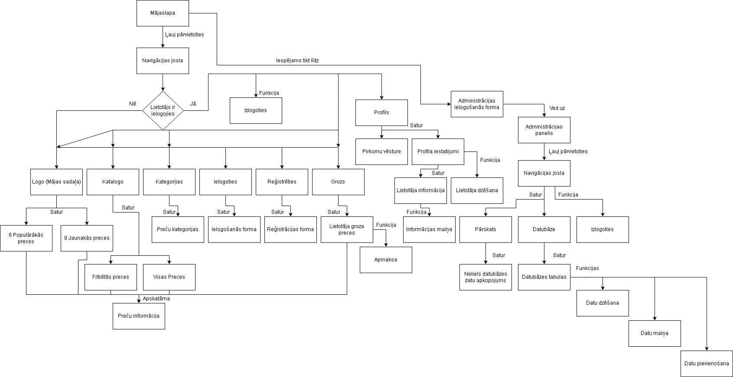

**1.attēls Sistēmas struktūras diagramma**

## **Klašu diagramma / ER diagramma**

Attēlā redzams veidojamās sistēmas izstrādā entītiju relāciju diagramma (Skatīt 2.attēlu)

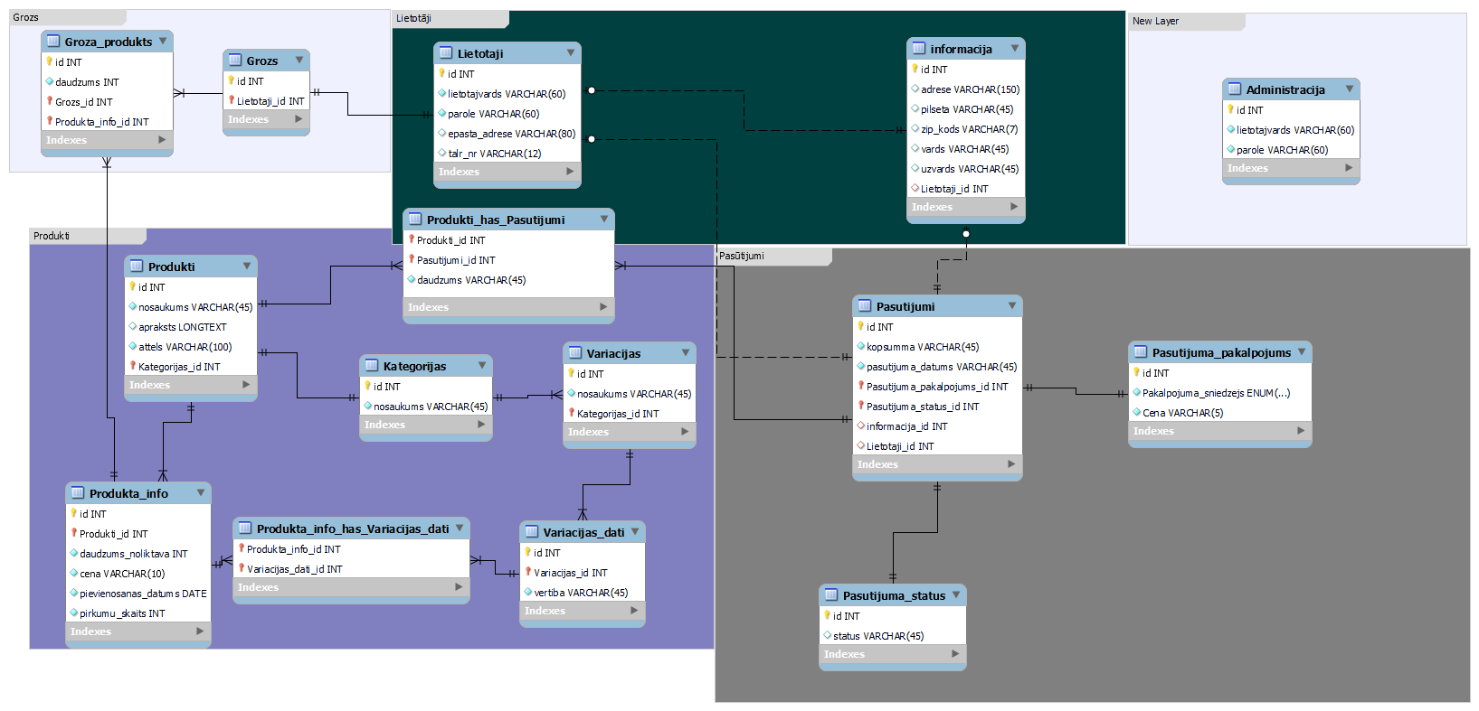

**2.attēls Sistēmas datubāzes ER diagramma**

## **Funkcionālais un dinamiskais sistēmas modelis**

Šeit ir apskatāmas sistēmas datu plūsmas diagramma (Skatīt 3.attēlu) un lietotāja ielogošanās stāvokļa diagramma (Skatīt 4.attēlu).

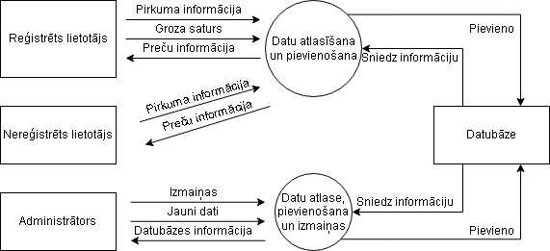

**3.attēls datu plūsmas diagramma**

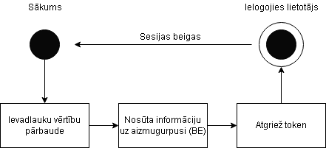

**4.attēls lietotāja stāvokļa diagramma**

## **Aktivitāšu diagramma (Activity)**

Šajā sadaļā ir apskatāmas Klienta (Skatīt 5.attēlu) un Administrācijas (Skatīt 6.attēlu) Aktivitāšu diagrammas.

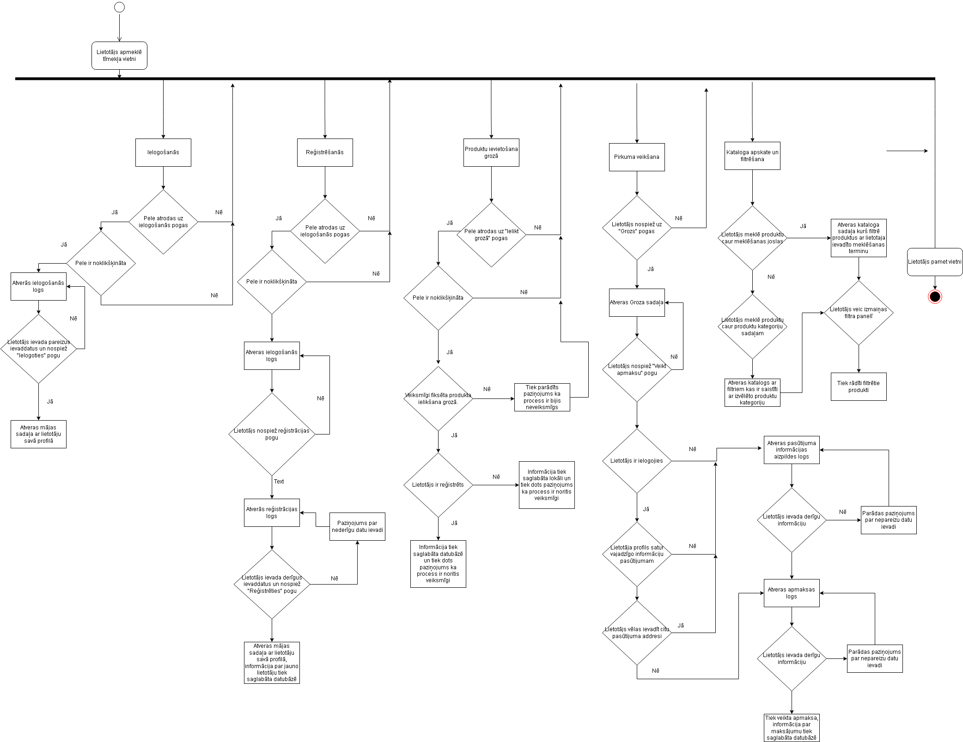

**5.attēls Klienta Aktivitāšu diagramma**

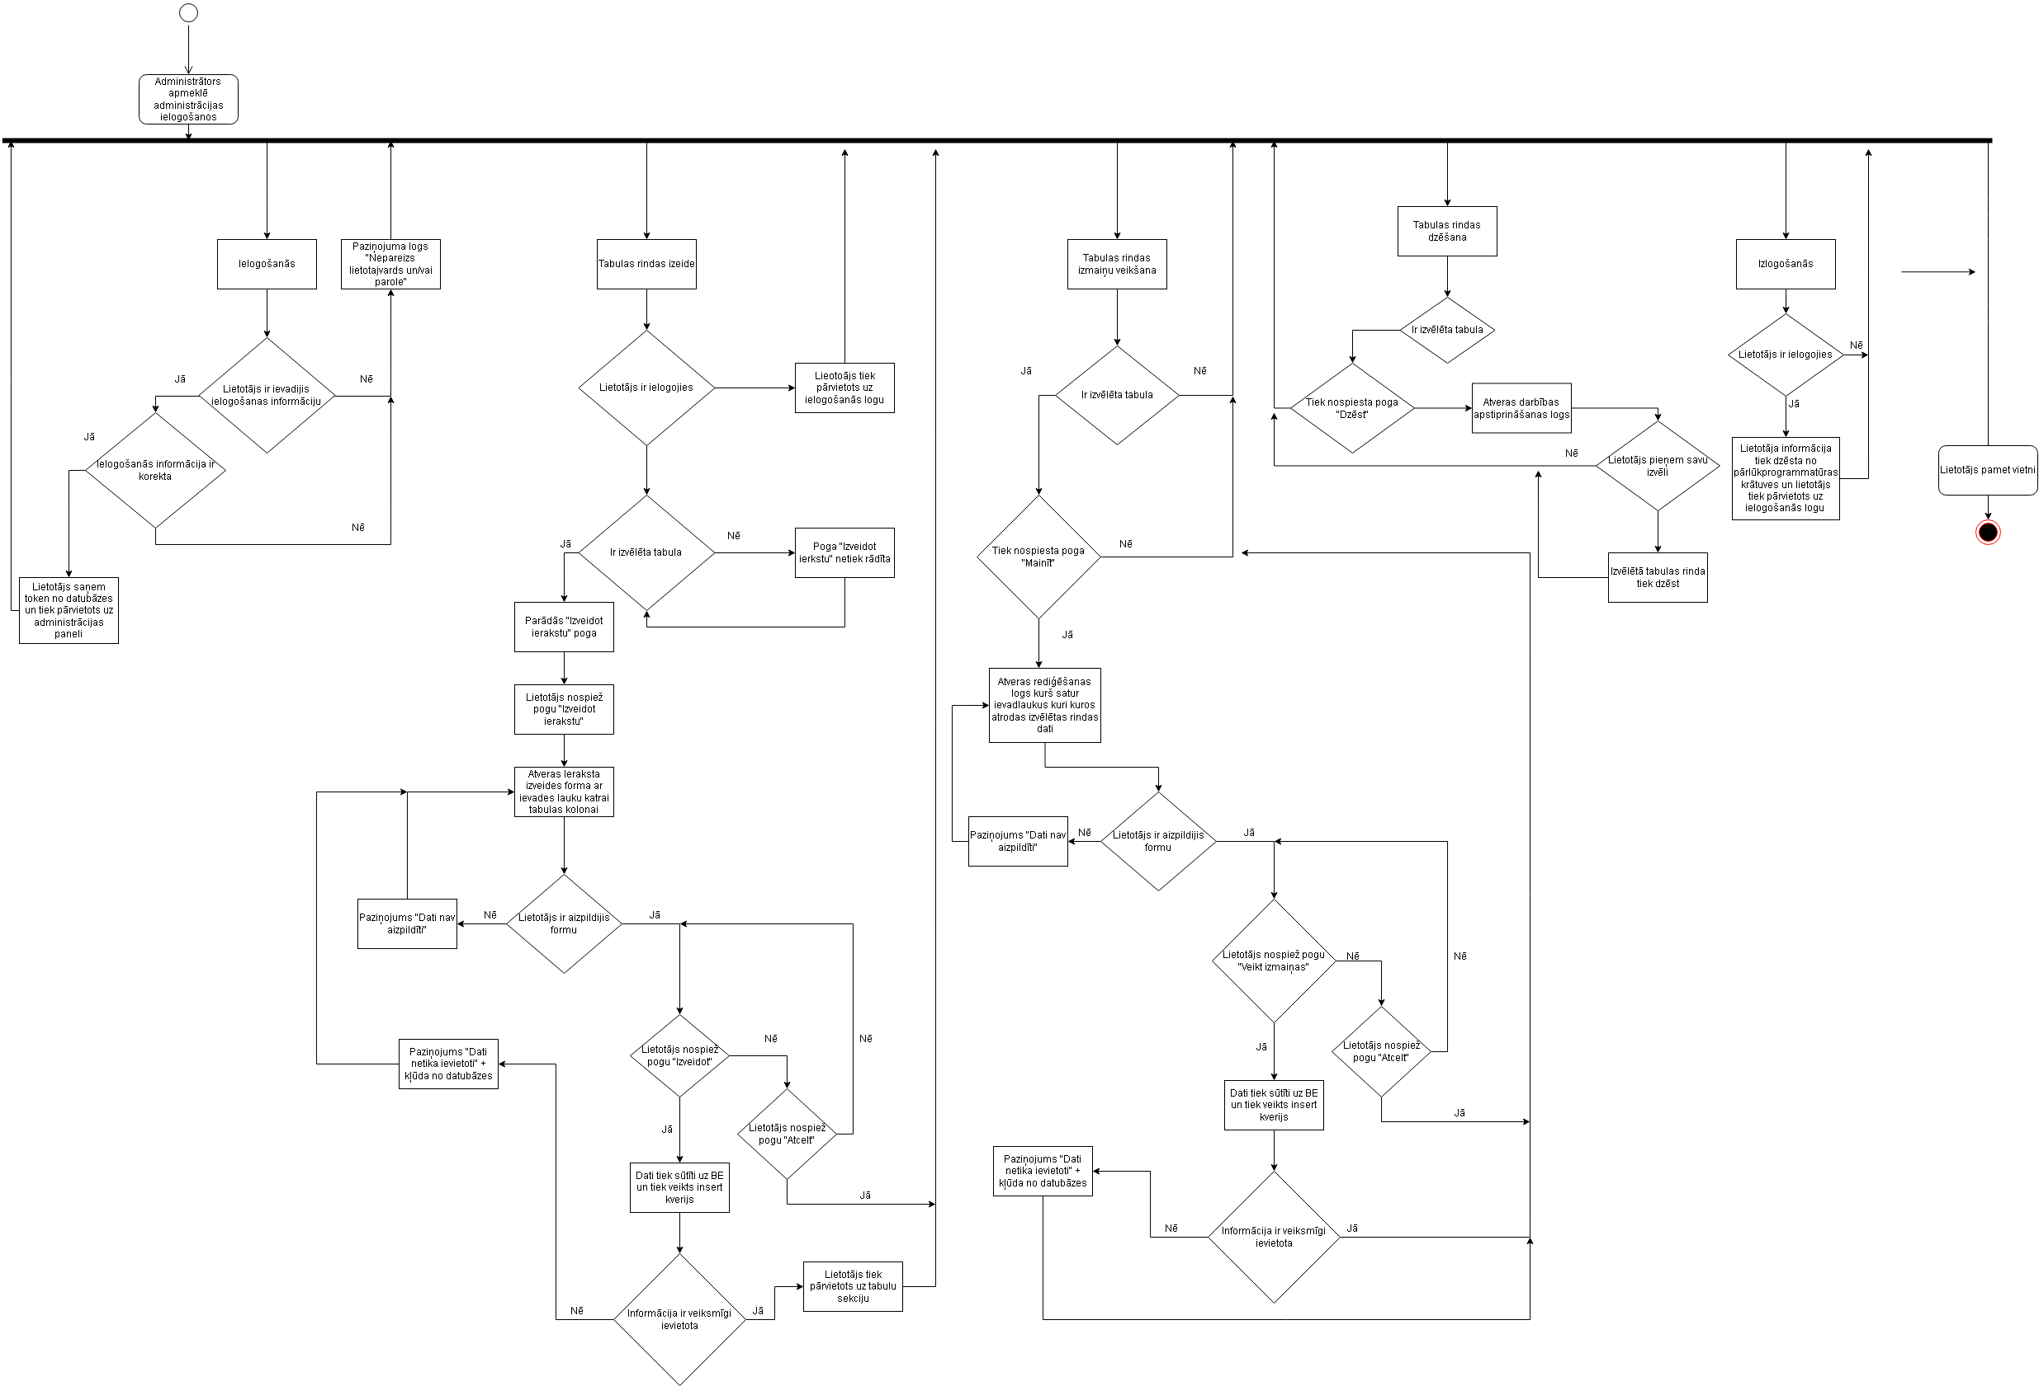

**6.attēls Administrācijas Aktivitāšu diagramma**

## **Lietojumgadījumu diagramma (Use Case)**

Šajā sadaļā ir apskatāmas Klienta (Skatīt 7.attēlu) un Administrācijas (Skatīt 8.attēlu) lietojumgadījumu diagrammas.

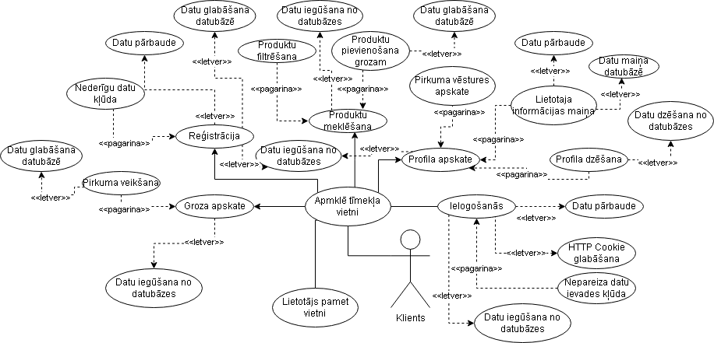

**7.attēls klienta lietojumgadījumu diagramma**

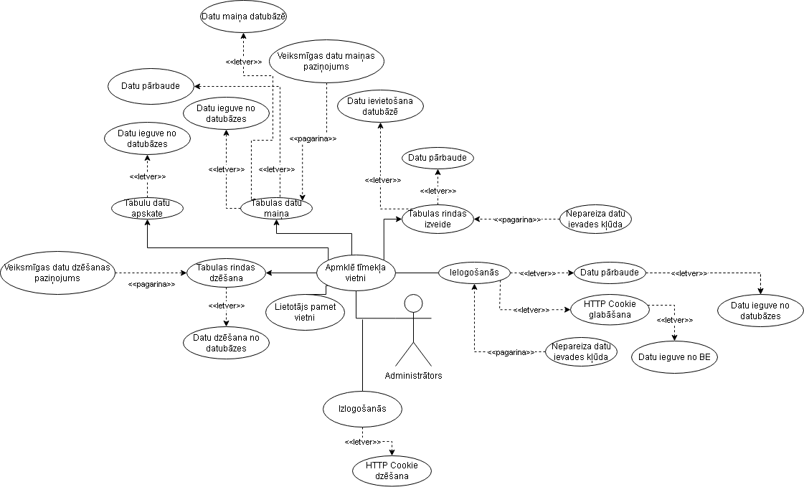**8.attēls Administrācijas lietojumgadījumu diagramma**

## **Sistēmas moduļu apraksts un algoritmu shēmas**

Šeit ir apskatāma sistēmas moduļu diagramma (Skatīt 9.attēlu).

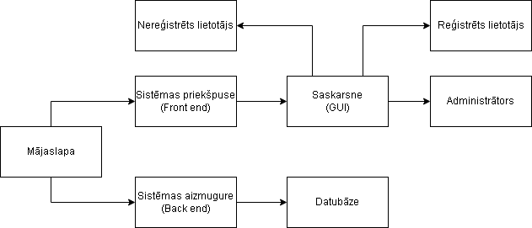

**9.attēls Sistēmas moduļu diagramma**

# Lietotāju ceļvedis

**Kā administrācijai ielogoties.**

1.Doties uz mājaslapas “/admin” galapunktu (Skatīt 1.apli, 10.attēlu).

2.Aizpildīt ievadlaukus (Skatīt 2.apli, 10.attēlu) ar korektiem datiem.

3.Ar peles kreiso pogu nospiest pogu “Ielogoties” (Skatīt 3.apli, 10.attēlu).

Veiksmīgas ielogošanās gadījumā jūs tiksiet aizvesti uz datubāzes pārskates sadaļu. (Skatīt 11.attēlu) 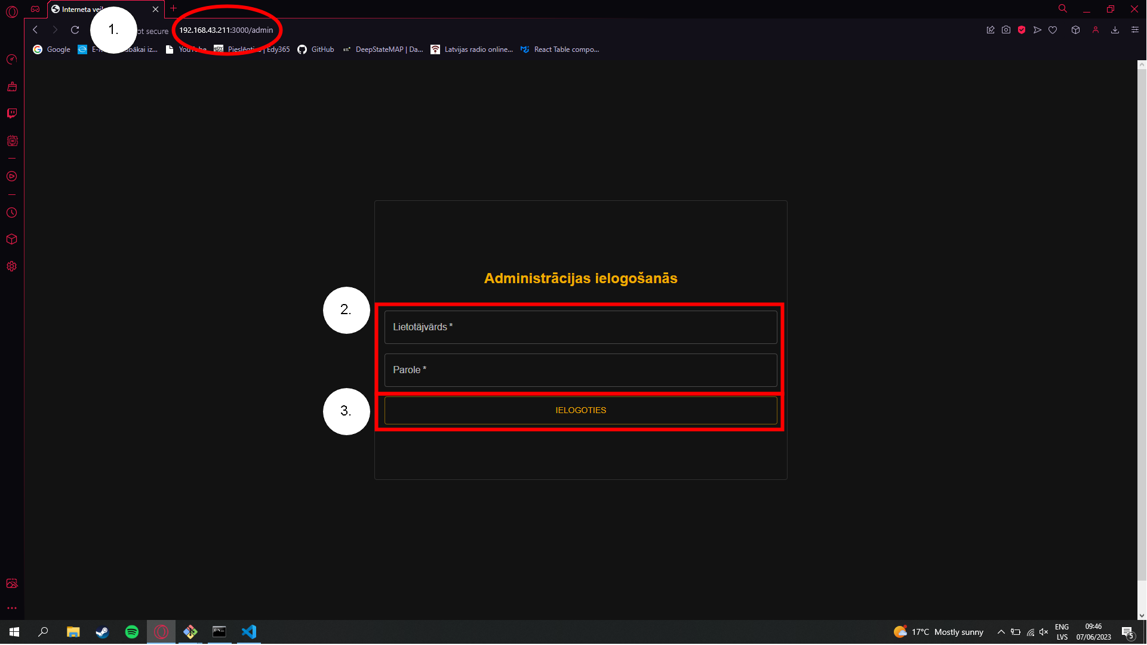

**10.attēls Administrācijas ielogošanās pamācība**

1.

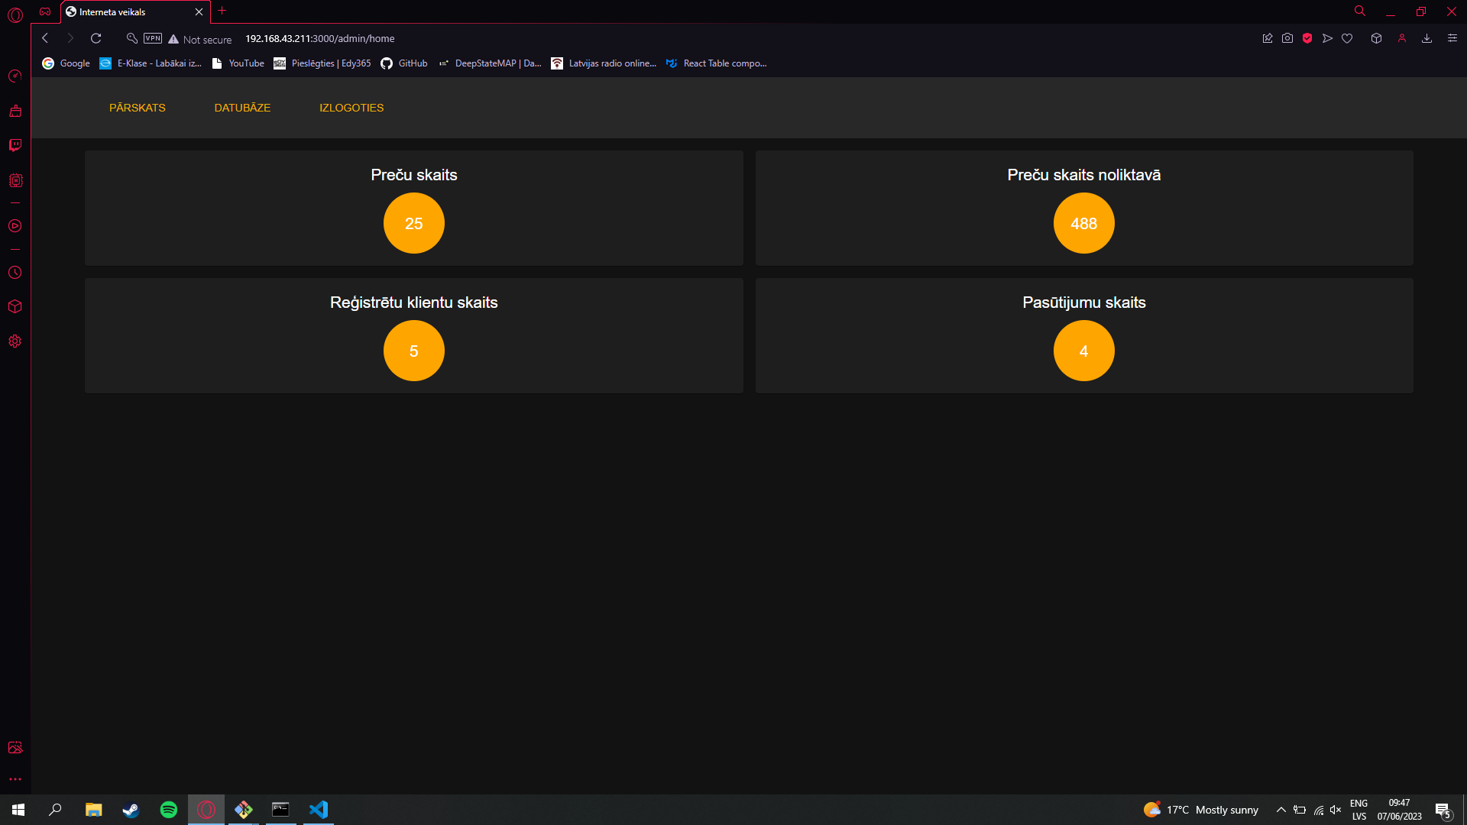

**11.attēls. Ielogošanās rezultāts, datubāzes pārskats.**

Kā piekļūt pie datubāzes tabulas datiem.

1) Nospiediet pogu ar uzrakstu “datubāze” (Skatīt 1.apli, 12.attēlu).

2) Uzpiediet uz laukuma ar nosaukumu “Tabula” (Skatīt 2.apli, 12.attēlu).

3) Izvēlaties tabulu. (Saktīt 13.attēlu)

Rezultāta pimērs 14.attēlā

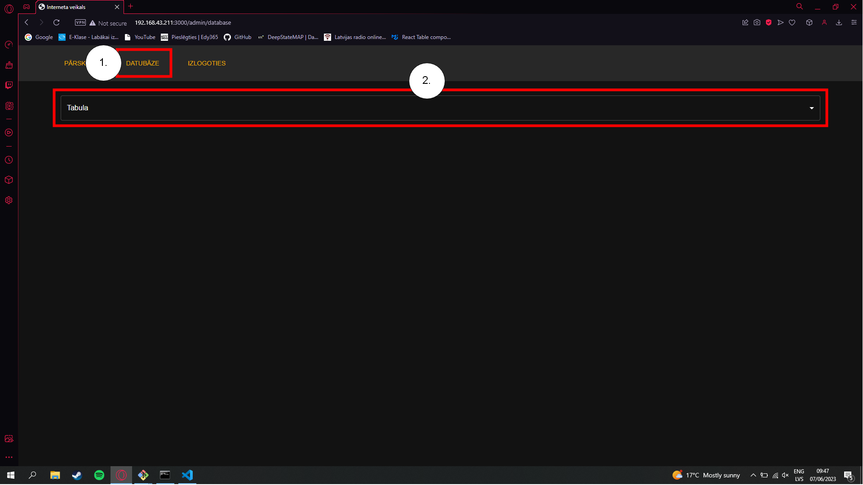

**12.attēls. Datubāzes administrēšana.**

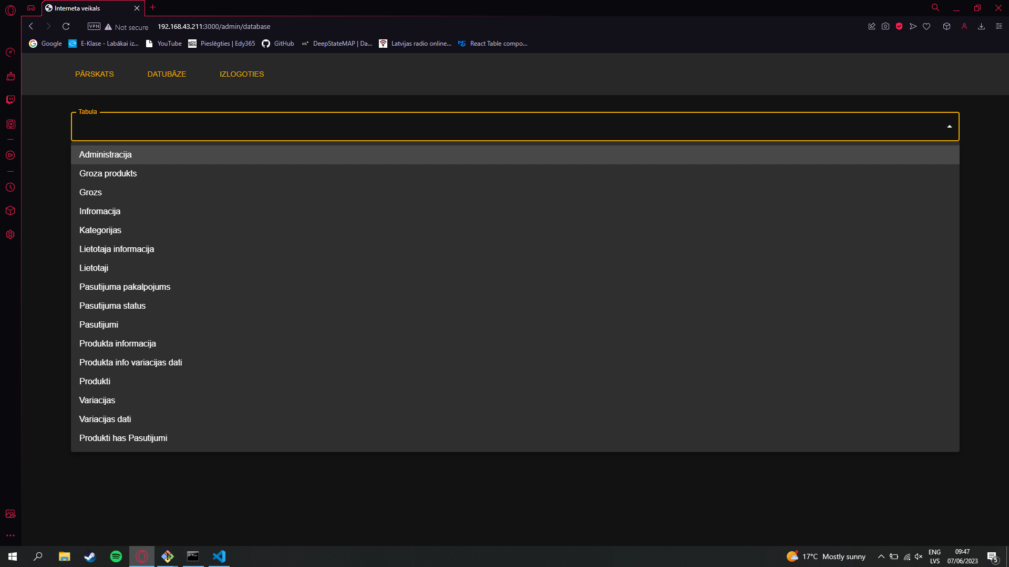

**13.attēls. Datubāzes tabulas izvēle.**

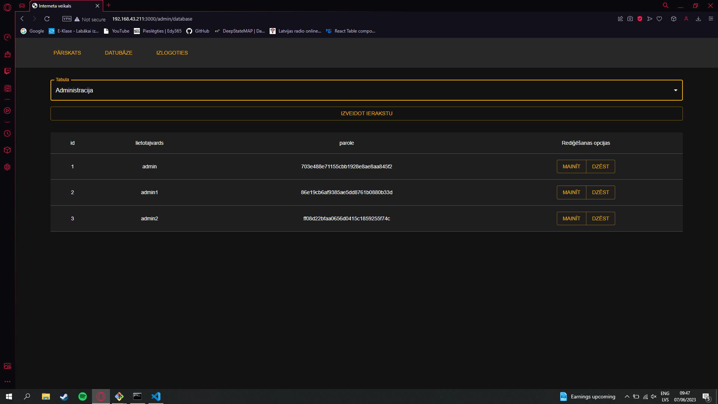

**14.attēls. Datubāzes tabulas dati.**

**Kā dzēst datus.**

1) Tiekat uz sadaļu “Datubāze”

2) Izvēlaties tabulu.

3) Spiežat pogu “Dzēst” kura atrodas blakus tam ierakstam, kuru vēlaties dzēst (Skatīt 1.apli, 15.attēlu) 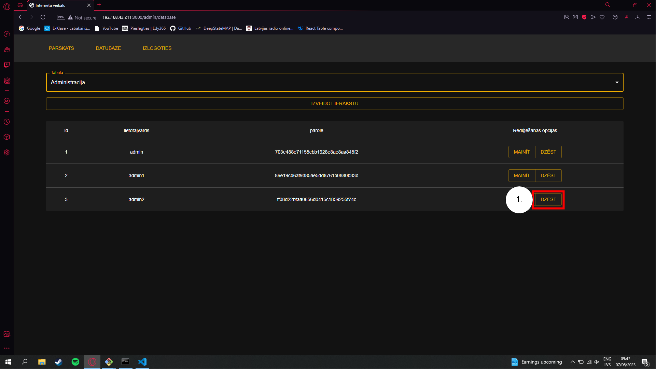

**15.attēls, Datu dzēšana**

**Kā mainīt datus.**

1) Izvēlaties tabulu

2) Izvēlaties kuru ierakstu vēlaties mainīt un nospiediet pogu “Mainīt”, kura atrodas blakus izvēlētajam ierakstam (Skatīt 16.attēlu).

3) Aizpildiet ievadlaukus ar vēlamo informāciju un nospiediet pogu “Iesniegt” (Skatīt 17.attēlu)

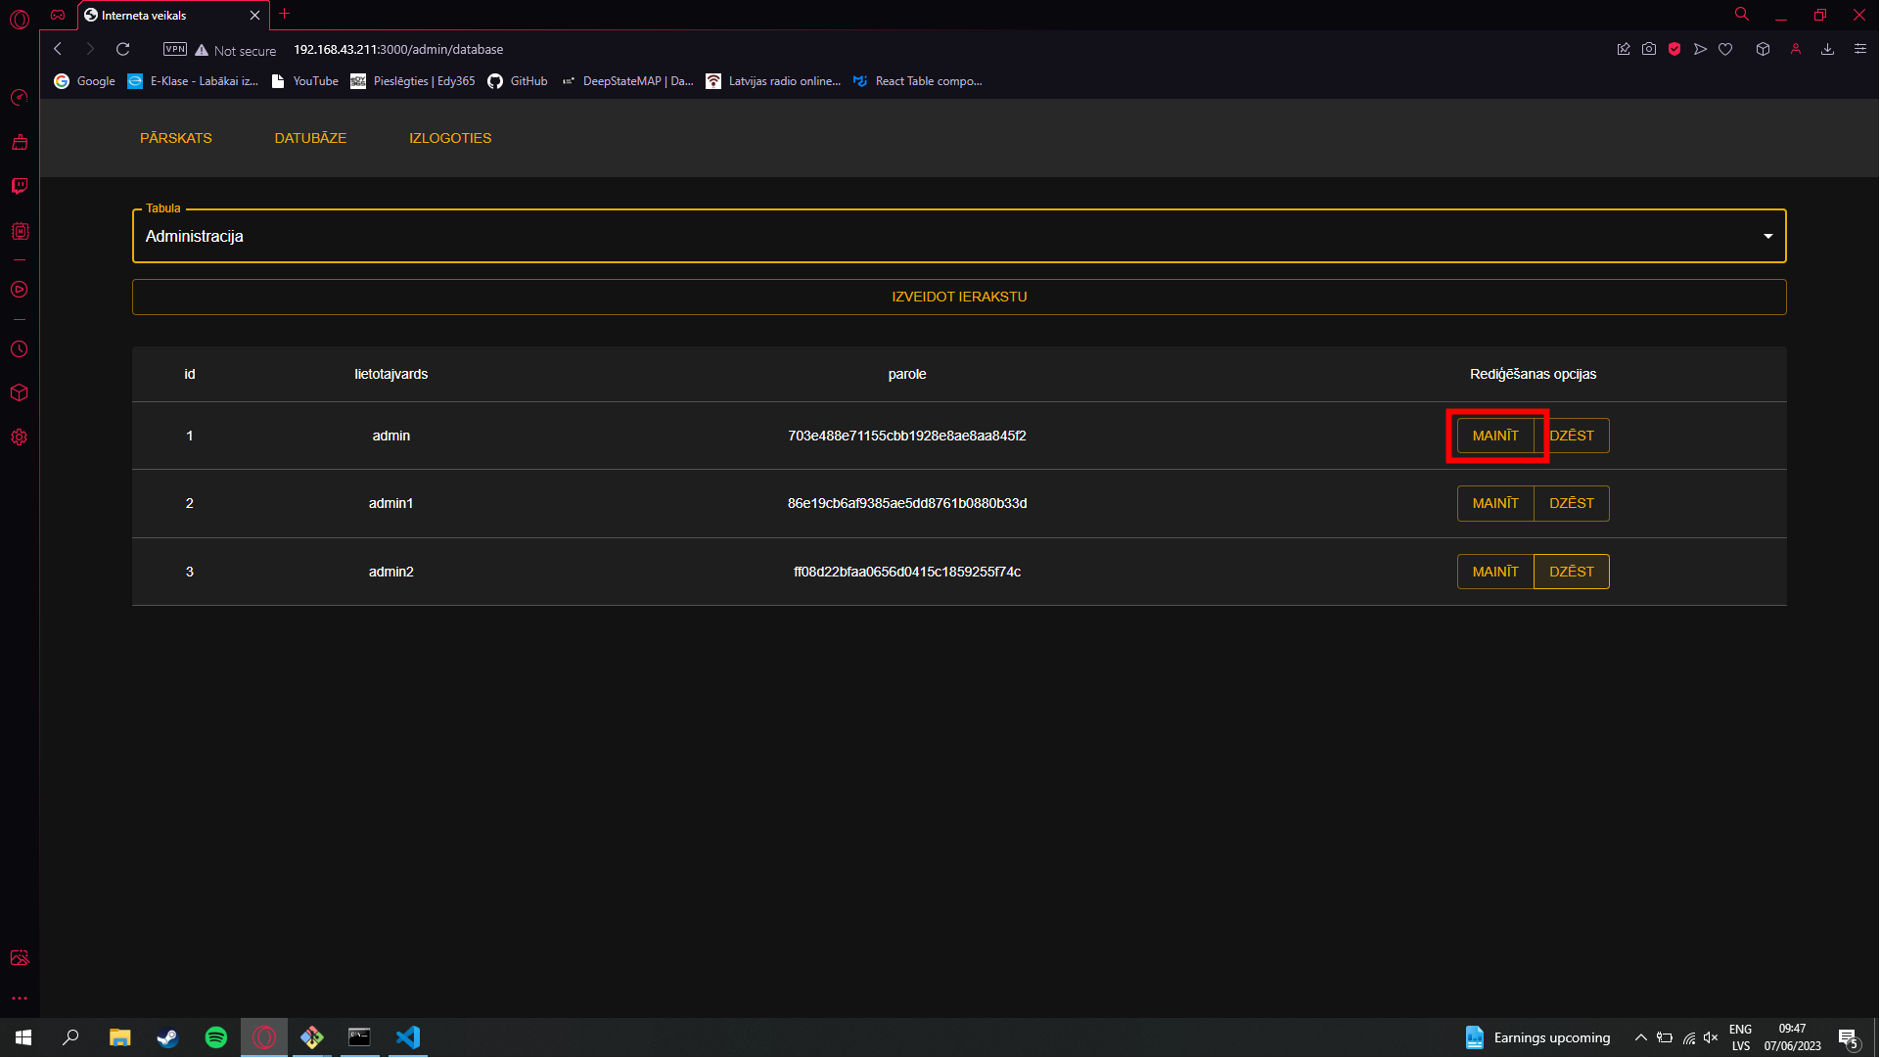

**16.attēls Datu maiņa**

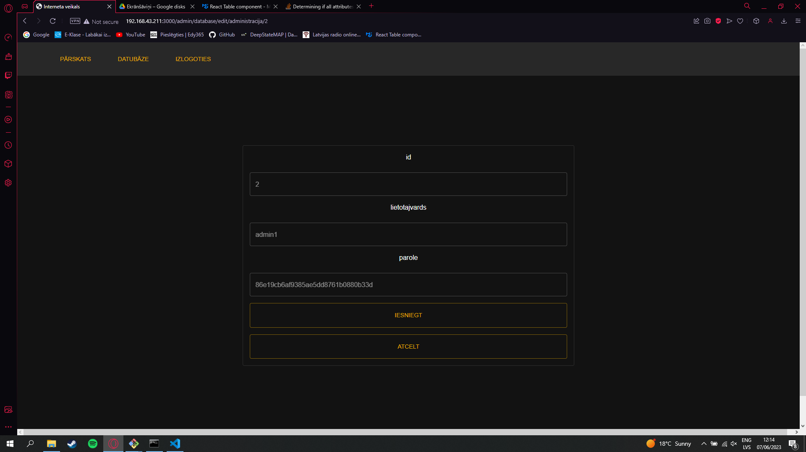

**17.attēls, datu maiņu iesniegšanaKa ievietot jaunus datus.**

1) Izvēlaties tabulu

2) Nospiediet pogu zem tabulas izvēlnes ar nosaukumu “Izveidot ierakstu” (Skatīt 18.attēlu)

3) Aizpildiet ievadlaukus ar vēlamo informāciju un nospiediet pogu “Iesniegt” (Skatīt 19.attēlu) 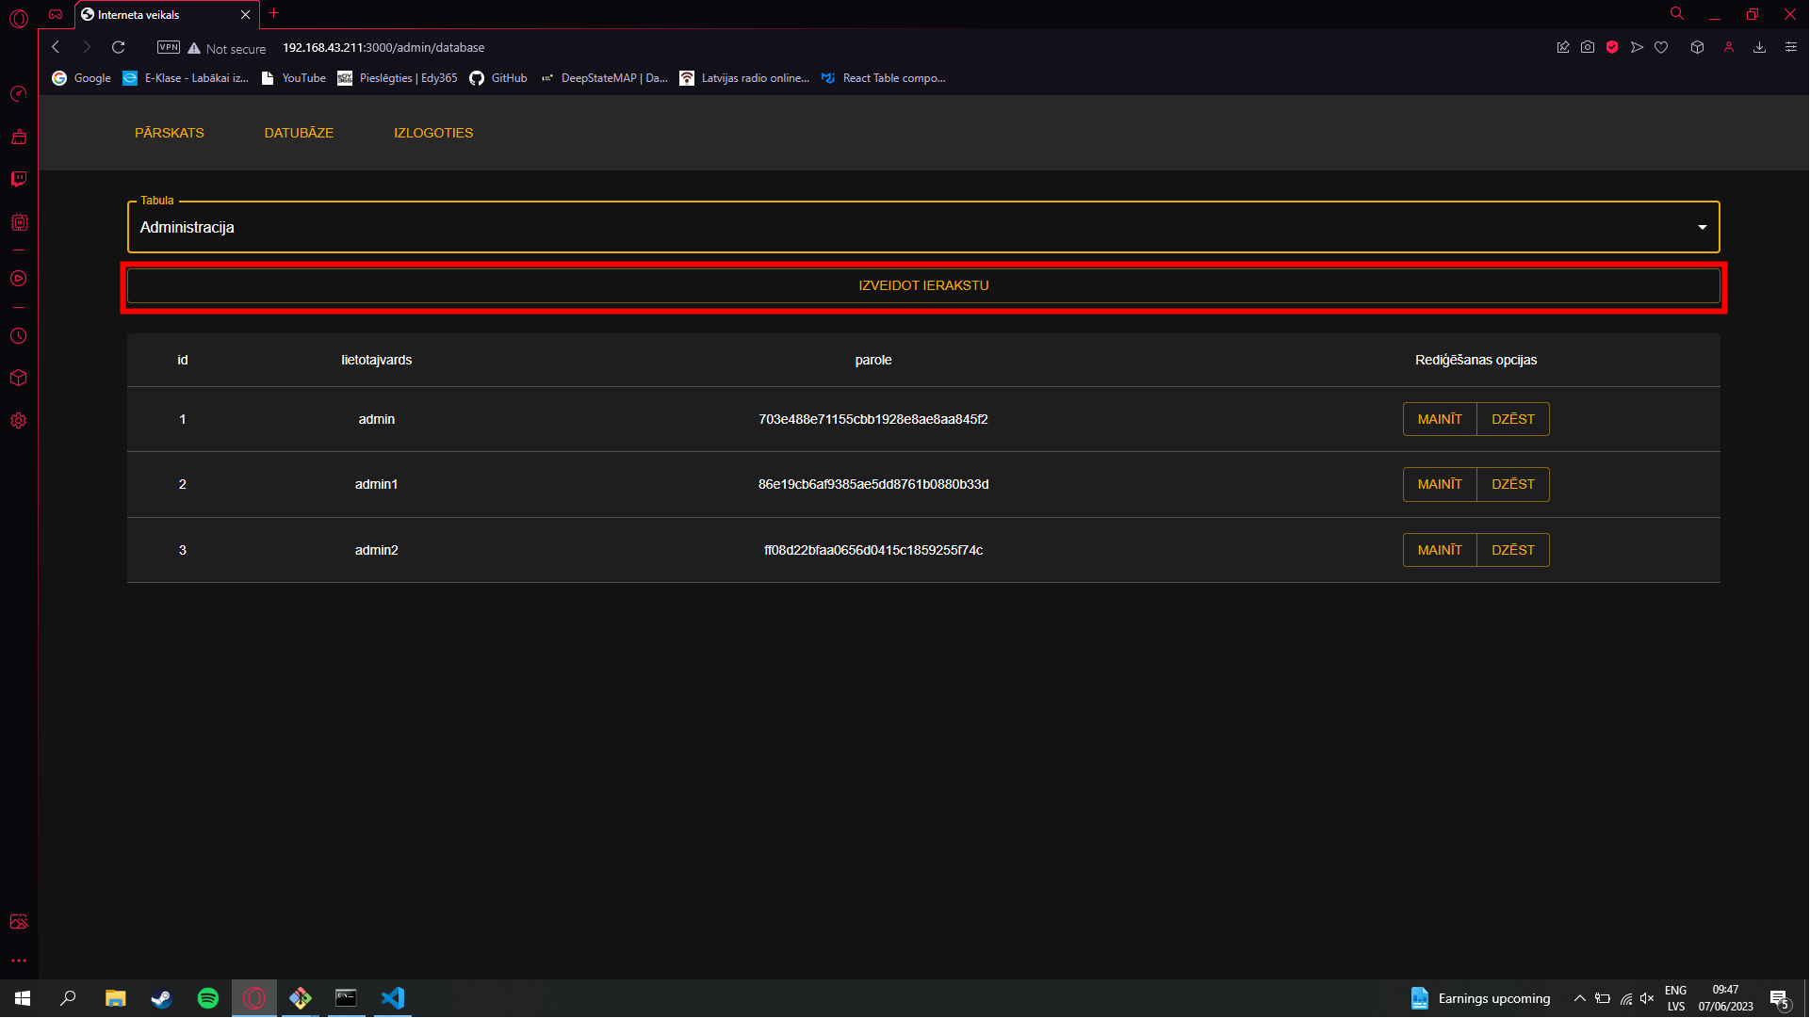

**18.attēls. Ieraksta izveides poga.**

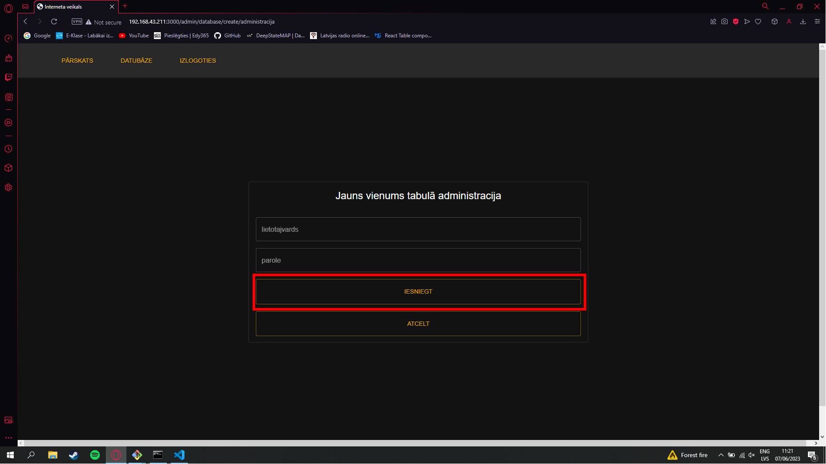**19.attēls. Izveidotā ieraksta iesniegšana.**

**Kā izlogoties**

1) Navigācijas joslā nospiediet pogu “Izlogoties”.

**Kā apskatīt produktu informāciju.**

1) Novelciet kursoru uz preces nedaudz virs pogas “Ielikt grozā”, ja kursors ir uz klikšķināmās vietas tas tiks indicēts ar attēla un īsā apraksts aizmugurējā fona maiņu uz gaiši pelēcīgu krāsu (Skatīt 20.attēlu).

2) Nospiediet peles kreiso pogu.

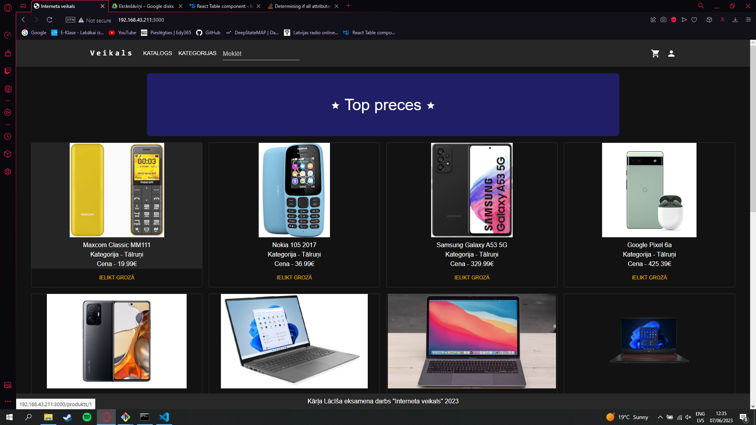

**20.attēls. Klikšķināmās vietas indikācija.**

**Kā ielikt produktu grozā**

1.metode

1) Kataloga vai mājas sadaļa uz produkta nospiediet pogu “Ielikt grozā” (Skatīt 21.attēlu).

2.metode

1) Uzspiediet uz produkta lai nonāktu līdz produkta padziļinātas informācijas lapai

2) Ievadiet sev vēlamo produktu daudzumu, un nospiediet pogu “Ielikt grozā” (Skatīt 22.attēlu).

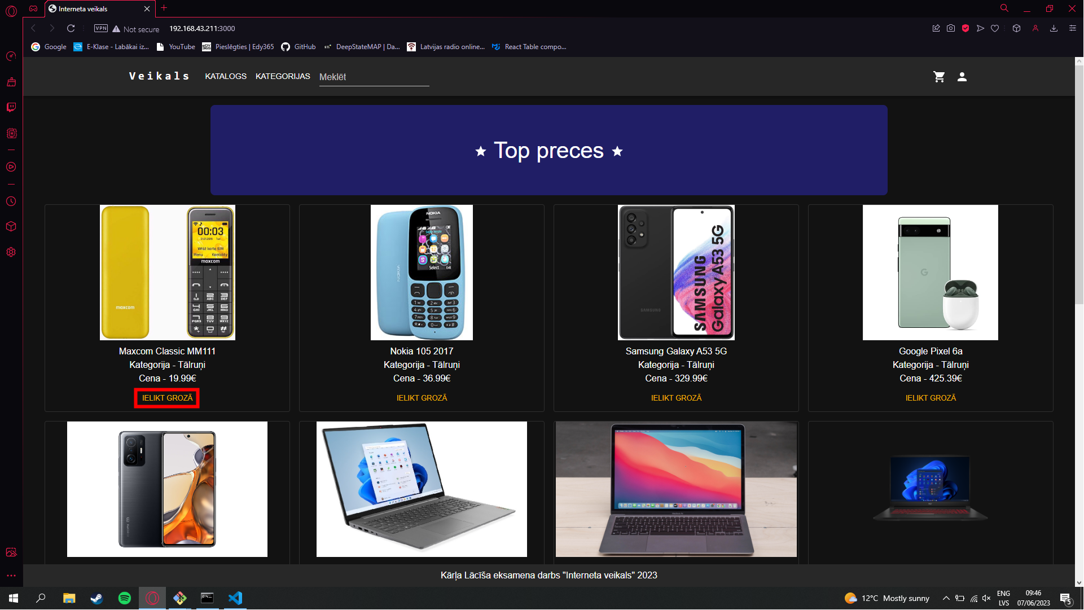

**21.attēls, Produkta pievienošana grozam 1.metode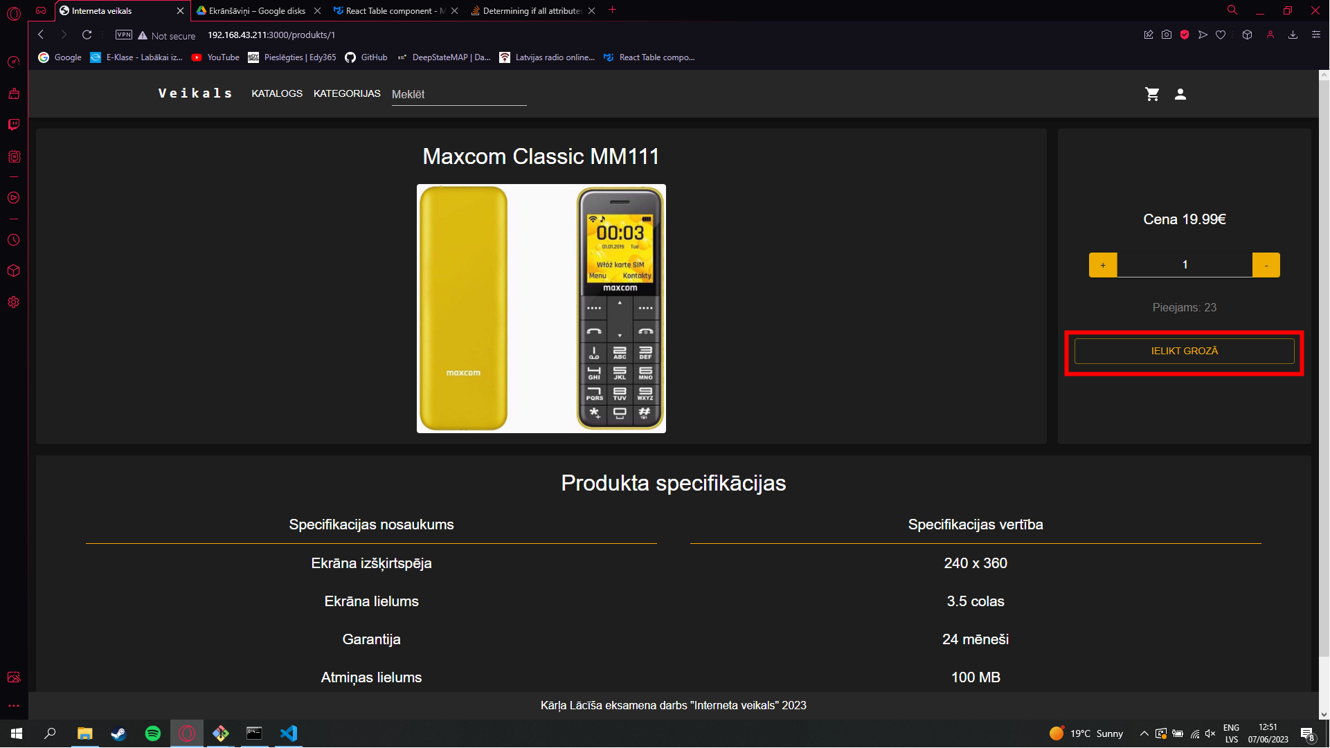22.attēls, Produkta pievienošana grozam 2.metode**

**Kā apskatīt grozu, mainīt produktu daudzumu, noņemt produktus un veikt apmaksu.**

Lai apskatītu grozu, nospiediet groza ikonu navigācijas joslā (Skatīt 23.attēlu)

Lai mainītu produktu skaitu grozā, lietojiet +, - pogas (Skatīt 1.apli, 24.attēlu)

Lai noņemtu produktu no groza nospiediet pogu “Dzēst” (Skatīt 3.apli, 24.attēlu)

Lai veiktu apmaksu nospiediet pogu “Veikt apmaksu” (Skatīt 2.apli, 24.attēlu), nospiežot pogu “Veikt apmaksu” atvērsies adreses forma, pēc tās aizpildes un iesniegšanas atvērsies apmaksas forma pēc kuras iesniegšanas pirkums tiks veikts.

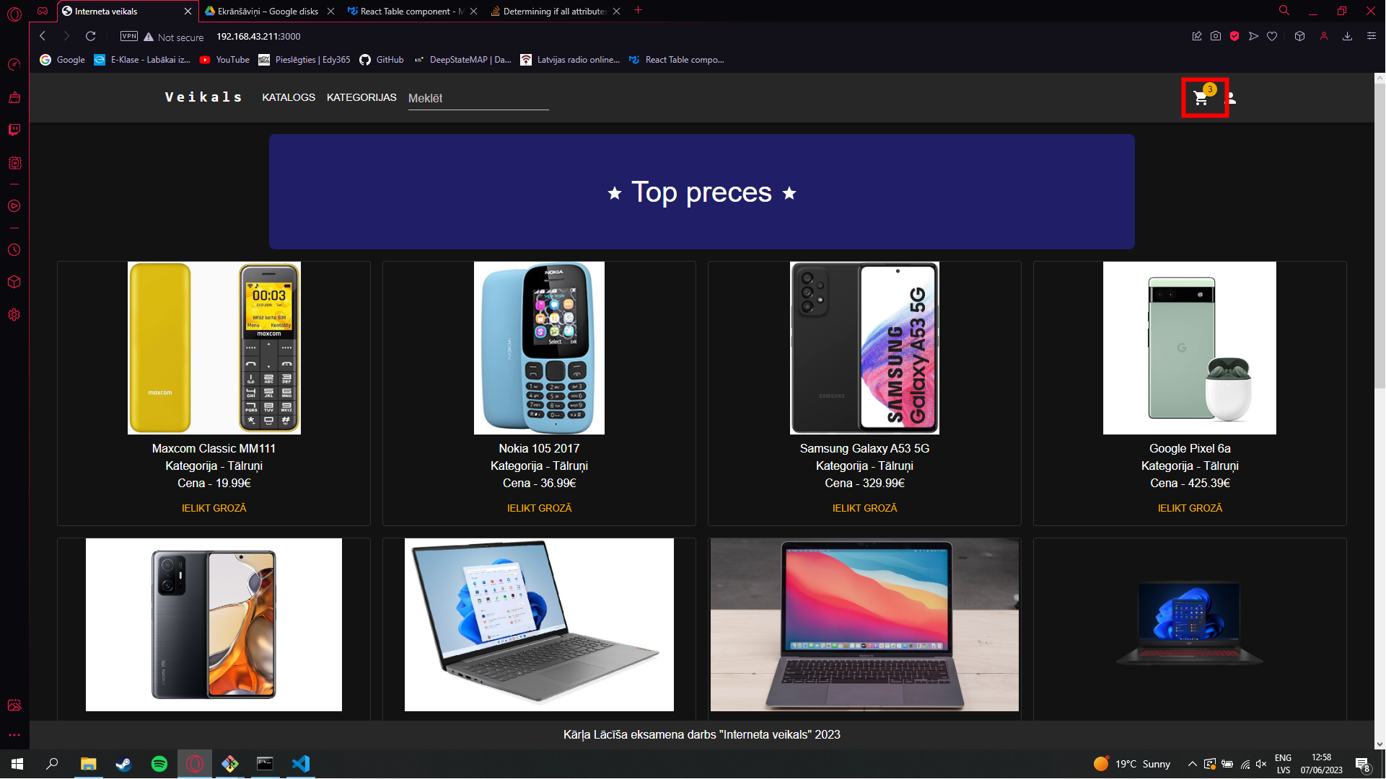

**23.attēls, Groza ikona**

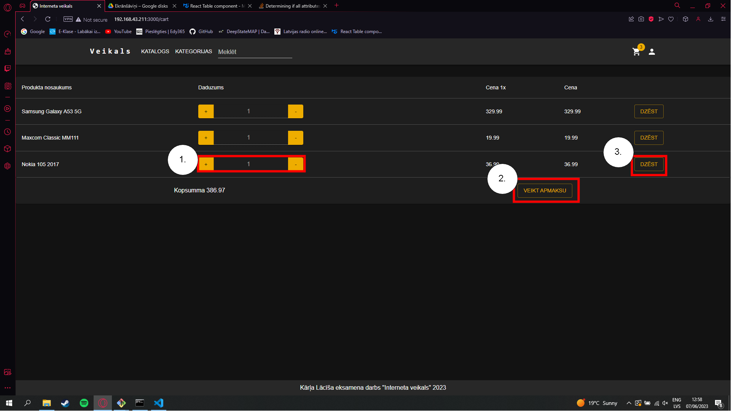

**24.attēls, Groza funkcijas**

**Kā lietotājam ielogoties**

1) Navigācijas joslā nospiediet lietotāja ikonu (Skatīt 25.attēlu)

2) Aizpildiet ievadlaukus ar jūsu informāciju un nospiediet pogu “Ielogoties” (Skatīt 1.apli 26.attēlu)



**25.attēls, Lietotāja ikona.**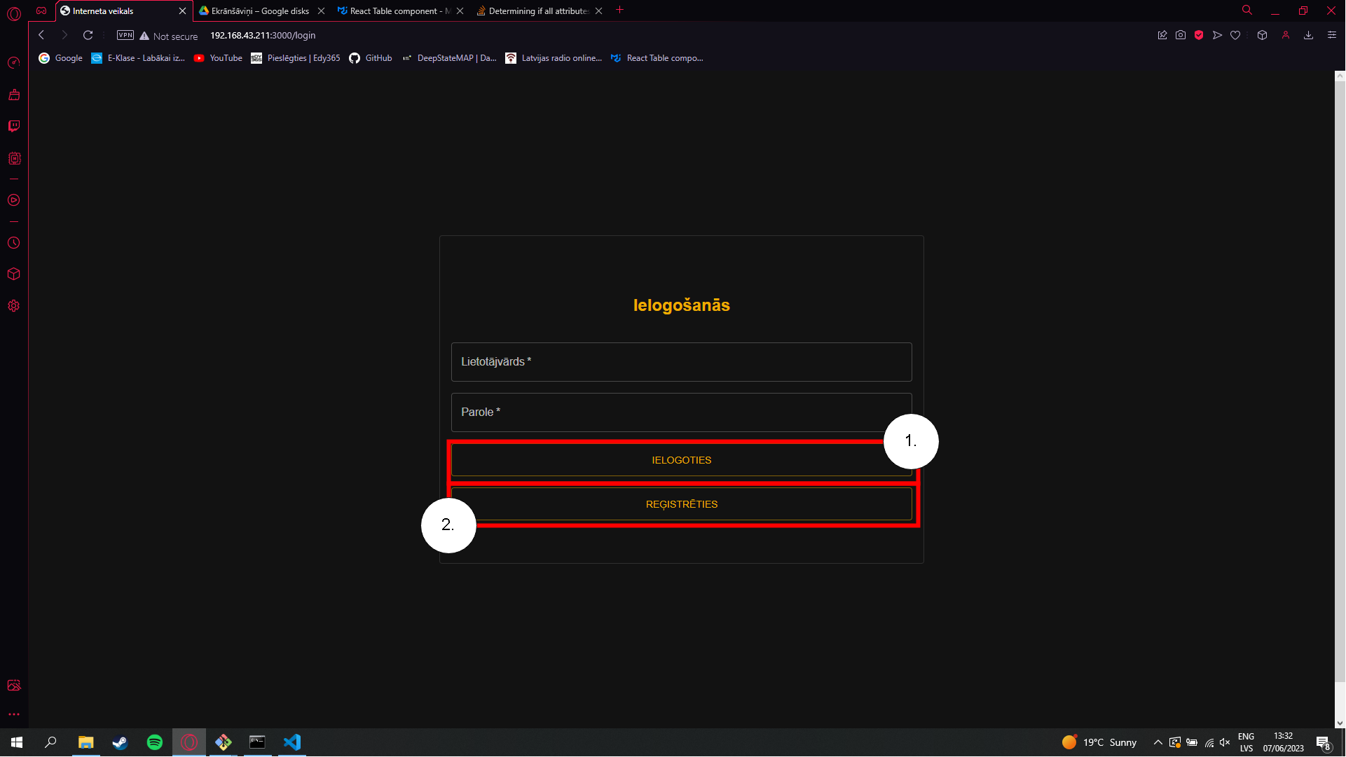

**26.attēls, Ielogošanās sadaļa.**

**Ka lietotājam reģistrēties**

1) Navigācijas joslā nospiediet lietotāja ikonu (Skatīt 25.attēlu)

2) Nospiežat pogu “Reģistrēties” (Skatīt 2.apli, 26.attēlu)

3) Aizpildiet formu ar nepieciešamajiem datiem un nospiežat pogu “Reģistrēties”

# Testēšanas dokumentācija

## **Izvēlētās testēšanas metodes, rīku apraksts un pamatojums**

## **Testpiemēru kopa**

## **Testēšanas žurnāls**

# Secinājumi

# Lietoto saīsinājumu saraksts

BE – “Backend”, sistēmas mugurpuse,

FE – “Frontend”, sistēmas priekšpuse,

GUI – “Graphical user interface”, lietotnes saskarne,

HTTP, “HyperText Transfer Protocol”, Interneta protokols,

ER, Entītiju relācijas

# Literatūras un informācijas avotu saraksts